Міністерство освіти і науки України
Національний університет “Львівська політехніка”
Кафедра ІКТА



Звіт
з лабораторної роботи №6
з дисципліни: “Алгоритмізація та програмування, частина 3”
Тема: “Рядки (Розділ 10)”
Варіант 17

Виконав:
студент гр. ІР-22
Недовіз Тарас
Прийняв:
Сиротюк С. В.

Львів 2026
Мета роботи:
Освоєння прийомів роботи із символами й рядками у мові програмування C++, представлення рядків як статичних масивів типу char із нуль-термінатором '\0', передачі рядків у користувацькі функції через покажчик та застосування стандартних бібліотечних функцій (<cstring>, <cctype>) для аналізу текстових даних.
1. Постановка задачі та теоретичні відомості (Розділ 10, Комп'ютерний практикум 9)
У мовах C/C++ рядок подається як одновимірний масив змінних типу char, останнім елементом якого автоматично є нульовий символ '\0' (ASCII-код 0). Згідно з методичними вказівками (п. 10.2, 10.4), для зберігання рядків використовуються статичні масиви, а всі операції обробки рядків оформлюються у вигляді окремих функцій із максимальним використанням бібліотечних засобів <cstring> та <cctype>.
Базові бібліотечні функції та прототипи функцій обробки рядка (п. 10.1, 10.3):
#include <cstring> // strlen(), strcmp(), strcpy(), strcat(), strchr()
#include <cctype> // isspace(), isalpha(), isdigit(), tolower(), toupper()
// Прототипи користувацьких функцій обробки рядка (Варіант 17):
int getStringLength(const char *s); // (1) Довжина рядка
int countWords(const char *s); // (2) Кількість слів
int countDoubleSpaces(const char *s); // (3) Кількість подвійних пробілів
void showMenu(); // Виведення діалогового меню
Блок-схема алгоритму роботи програми з діалоговим меню switch:
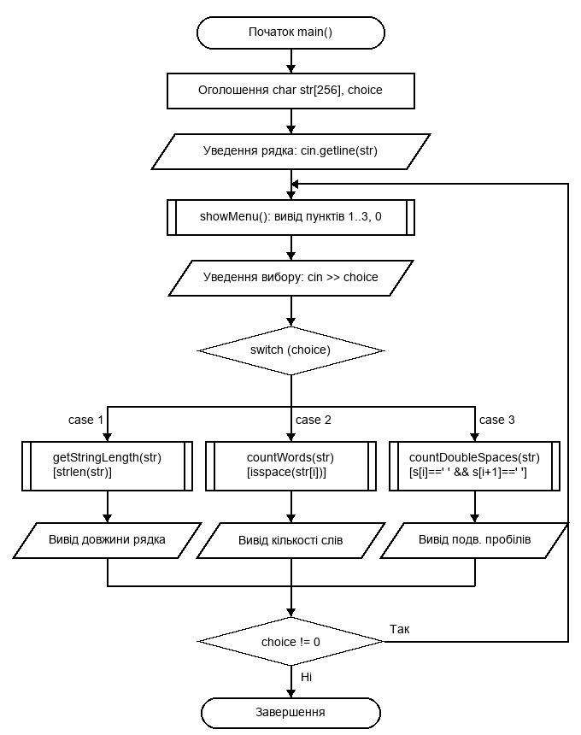
2. Індивідуальне завдання (Варіант 17) та алгоритми обробки рядка
Математична й алгоритмічна модель обробки рядка s: 1) Довжина рядка L дорівнює індексу першого входження нуль-термінатора (s[L] == '\0') і визначається бібліотечною функцією strlen(s). 2) Кількість слів W визначається за допомогою скінченного автомата з прапорцем inWord: під час проходу по рядку перевіряється умова !isspace(s[i]). Кожен перехід зі стану inWord == false до непробільного символу збільшує лічильник слів W++. 3) Кількість подвійних пробілів D визначається перевіркою пар сусідніх символів (s[i] == ' ' && s[i + 1] == ' ') для i = 0..L-2.
Завдання Варіанта 17. Аналіз рядка за допомогою меню
Умова: Скласти програму, що дозволяє для рядка, уведеного користувачем, визначати: (1) його довжину; (2) кількість слів; (3) кількість подвійних пробілів. Вибір дії здійснюється за допомогою меню.
Алгоритм виконання: 1) Оголошується статичний символьний масив char str[256] та зчитується рядок разом із пробілами за допомогою cin.getline(str, 256). 2) У циклі do ... while викликається функція showMenu() і зчитується код операції choice. 3) За допомогою оператора вибору switch (choice) викликається відповідна функція: при choice == 1 викликається getStringLength(str) на базі strlen(str); при choice == 2 викликається countWords(str) на базі аналізу пробільних символів через isspace(); при choice == 3 викликається countDoubleSpaces(str) для підрахунку комбінацій з двох пробілів поспіль (" "). 4) При введенні choice == 0 цикл завершується.
Код програми (файл lab6.cpp):
#include <iostream>
#include <cstdio>
#include <cstring>
#include <cctype>
#include <windows.h>
using namespace std;
#define MAX_LEN 256
// Прототипи функцій обробки рядка згідно з варіантом 17 (Розділ 10, п. 10.3–10.4)
int getStringLength(const char *s);
int countWords(const char *s);
int countDoubleSpaces(const char *s);
void showMenu();
int main()
{
SetConsoleOutputCP(65001);
SetConsoleCP(65001);
// Статичний масив для зберігання рядка (п. 10.4 методичних вказівок)
char str[MAX_LEN];
int choice;
cout << "=== Лабораторна робота №6 (Розділ 10: Комп'ютерний практикум 9) ===" << endl;
cout << "Тема: Рядки. Варіант 17" << endl << endl;
cout << "Введіть рядок символів:" << endl << "> ";
cin.getline(str, MAX_LEN);
cout << "\nВведений рядок: \"" << str << "\"" << endl;
// Меню вибору дії у циклі do-while з оператором switch
do {
showMenu();
cout << "Ваш вибір: ";
if (!(cin >> choice)) {
break;
}
switch (choice) {
case 1:
cout << "-> (1) Довжина рядка (strlen): "
<< getStringLength(str) << " символів." << endl;
break;
case 2:
cout << "-> (2) Кількість слів у рядку: "
<< countWords(str) << endl;
break;
case 3:
cout << "-> (3) Кількість подвійних пробілів у рядку: "
<< countDoubleSpaces(str) << endl;
break;
case 4:
cout << "-> Повний аналіз рядка:" << endl;
cout << " (1) Довжина рядка: " << getStringLength(str) << " символів" << endl;
cout << " (2) Кількість слів: " << countWords(str) << endl;
cout << " (3) Кількість подвійних пробілів: " << countDoubleSpaces(str) << endl;
break;
case 0:
cout << "Завершення роботи програми." << endl;
break;
default:
cout << "Помилка: невідомий пункт меню! Спробуйте ще раз." << endl;
break;
}
} while (choice != 0);
return 0;
}
// Виведення текстового меню користувача
void showMenu()
{
cout << "\n---------------- МЕНЮ ОПЕРАЦІЙ ----------------" << endl;
cout << "1 - Визначити довжину рядка" << endl;
cout << "2 - Визначити кількість слів у рядку" << endl;
cout << "3 - Визначити кількість подвійних пробілів" << endl;
cout << "4 - Вивести всі три показники одночасно" << endl;
cout << "0 - Вихід" << endl;
cout << "-----------------------------------------------" << endl;
}
// Функція (1): визначення довжини рядка за допомогою бібліотечної функції strlen()
int getStringLength(const char *s)
{
return (int)strlen(s);
}
// Функція (2): підрахунок кількості слів у рядку з використанням isspace() з <cctype>
int countWords(const char *s)
{
int words = 0;
bool inWord = false;
for (int i = 0; s[i] != '\0'; i++) {
if (!isspace((unsigned char)s[i])) {
if (!inWord) {
words++;
inWord = true;
}
} else {
inWord = false;
}
}
return words;
}
// Функція (3): підрахунок кількості подвійних пробілів (" ") у рядку
int countDoubleSpaces(const char *s)
{
int count = 0;
int len = (int)strlen(s);
for (int i = 0; i < len - 1; i++) {
if (s[i] == ' ' && s[i + 1] == ' ') {
count++;
}
}
return count;
}
Результат виконання програми у VS Code:
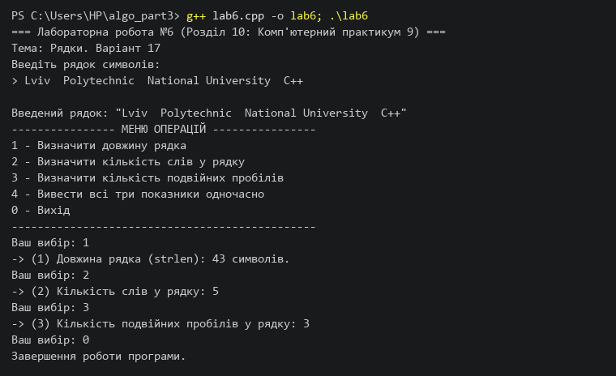
3. Посимвольне трасування рядка та верифікація результатів
Аналіз тестового рядка: Для перевірки всіх трьох режимів меню було введено рядок: "Lviv Polytechnic National University C++". Між словами "Lviv" і "Polytechnic", між "Polytechnic" і "National", а також між "University" і "C++" навмисно введено по два пробіли поспіль (" "), а між словами "National" і "University" — один звичайний пробіл (" ").
Перевірка показників за індексами масиву str[]: 1) Сумарна кількість символів до нуль-термінатора str[43] = '\0' становить: 4 + 2 + 11 + 2 + 8 + 1 + 10 + 2 + 3 = 43 символи (strlen = 43). 2) У рядку міститься рівно 5 слів ("Lviv", "Polytechnic", "National", "University", "C++"), які коректно розпізнаються функцією countWords() незалежно від кількості пробілів між ними. 3) Подвійні пробіли розташовані на позиціях індексів [4..5], [17..18] та [38..39] — усього 3 входження, що точно збігається з результатом функції countDoubleSpaces().
Зведена таблиця посимвольної структури досліджуваного рядка у пам'яті:
Фрагмент рядка | Діапазон індексів | Довжина | Тип фрагмента у масиві str[] | Лічильники (W, D)
--------------------+-------------------+---------+------------------------------------+-------------------
"Lviv" | str[0..3] | 4 | Слово №1 | W = 1, D = 0
" " (2 пробіли) | str[4..5] | 2 | Подвійний пробіл №1 | W = 1, D = 1
"Polytechnic" | str[6..16] | 11 | Слово №2 | W = 2, D = 1
" " (2 пробіли) | str[17..18] | 2 | Подвійний пробіл №2 | W = 2, D = 2
"National" | str[19..26] | 8 | Слово №3 | W = 3, D = 2
" " (1 пробіл) | str[27] | 1 | Одинарний пробіл (не подвійний) | W = 3, D = 2
"University" | str[28..37] | 10 | Слово №4 | W = 4, D = 2
" " (2 пробіли) | str[38..39] | 2 | Подвійний пробіл №3 | W = 4, D = 3
"C++" | str[40..42] | 3 | Слово №5 | W = 5, D = 3
'\0' (термінатор) | str[43] | (1) | Нуль-символ кінця рядка (ASCII 0) | strlen(str) = 43
Висновок:
Під час виконання лабораторної роботи №6 з мови програмування C++ (Розділ 10. «Рядки», Варіант 17) було досліджено внутрішнє представлення C-рядків у вигляді статичних символьних масивів, методи їх передачі у функції та алгоритми лексичного аналізу тексту. За результатами роботи сформовано наступні висновки:
1. Представлення та введення рядків: Рядки у C++ зберігаються у суцільній області пам'яті як масив типу char із завершальним нуль-символом '\0'. Для коректного зчитування рядка, що містить пробіли, використано метод потокового введення cin.getline(str, MAX_LEN), оскільки звичайний оператор cin >> припиняє читання на першому пробілі.
2. Визначення довжини рядка (функція getStringLength): Застосовано стандартну бібліотечну функцію strlen(s) із заголовного файлу <cstring>, яка повертає точну кількість символів у рядку без урахування завершального нуль-термінатора '\0'.
3. Підрахунок кількості слів (функція countWords): Реалізовано алгоритм виділення слів за допомогою бібліотечної функції класифікації символів isspace() із <cctype> та логічного прапорця стану inWord. Такий підхід гарантує правильний підрахунок слів навіть за наявності подвійних, потрійних або початкових/кінцевих пробілів.
4. Пошук подвійних пробілів (функція countDoubleSpaces): Розроблено функцію посимвольного сканування сусідніх позицій рядка (s[i] == ' ' && s[i + 1] == ' '), яка безпомилково знаходить усі пари послідовних пробілів у тексті.
5. Організація діалогового меню: Поєднання циклу з постумовою do ... while та перемикача switch (choice) дозволило створити зручний інтерфейс користувача для багаторазового виконання обраних операцій над введеним рядком за один запуск програми.
Загальний висновок: Використання статичних символьних масивів у поєднанні зі стандартними функціями бібліотек <cstring> і <cctype> та модульною побудовою коду забезпечує ефективну, швидку й надійну обробку текстової інформації у програмах мовою C++.
Результат: Здано

